星象 - 星星的亮度與等級

星象 - 星星的亮度與等級
分類：童軍技能 · 作者：陳志南

一、星星的亮度與等級
進行星座觀察時，你可以發現有些星星很亮，有些卻是黯淡無比。在二千多年前，希臘天文學家巴克斯發明了一種區別星星亮度的方法，也就是依照星星的亮度區分星星為1等、2等……等不同級別。這樣的區分方法是以肉眼觀察星星時，將其中最亮的星星列為一等星，並將勉強可見的星星列為六等星，進而將其間各種亮度的星星依次分為2等、3等、4等、5等等，以分別表示星星的亮度。  在後來測量儀器發達的年代，利用儀器測量星星的光量，發現1等星大約具有6等星100倍的亮度，經過換算，也就是星星的亮度每差一個等級，亮度就差2.5倍。  然而，同樣屬於1等星，在亮度上也難免有些許的差異，為了表示這些差異，於是在整數以外再加上小數來表示，例如天津大星（天津四）是1.3等、五車二為0.1等……等。  一般而言，星星的亮度是等級的數字越大，就表示越暗，但必須注意的是，這種星等的區別方式是不將地球與星星的距離列入考量。所以，即使將兩顆放出同一光量的星星放在不同距離，那麼，距離地球較近的星星則顯得較亮，反之則較暗。  於是，為了要把星星的實際亮度加以比較，就有人發明了一種方法，可以測出星星放在距離地球同遠處時的亮度。如下圖所示，將每顆星星都放在距離地球326光年之處時，看看各星星究竟會變成幾等星，這時所表示的星星的亮度就稱為該星的「絕對等級」。透過這一個度量單位，原本-26.7等的太陽就會變成只有4.8等的亮星。 | 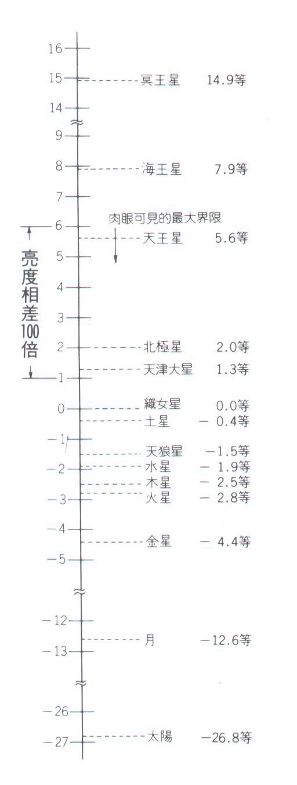  星星亮度的比較
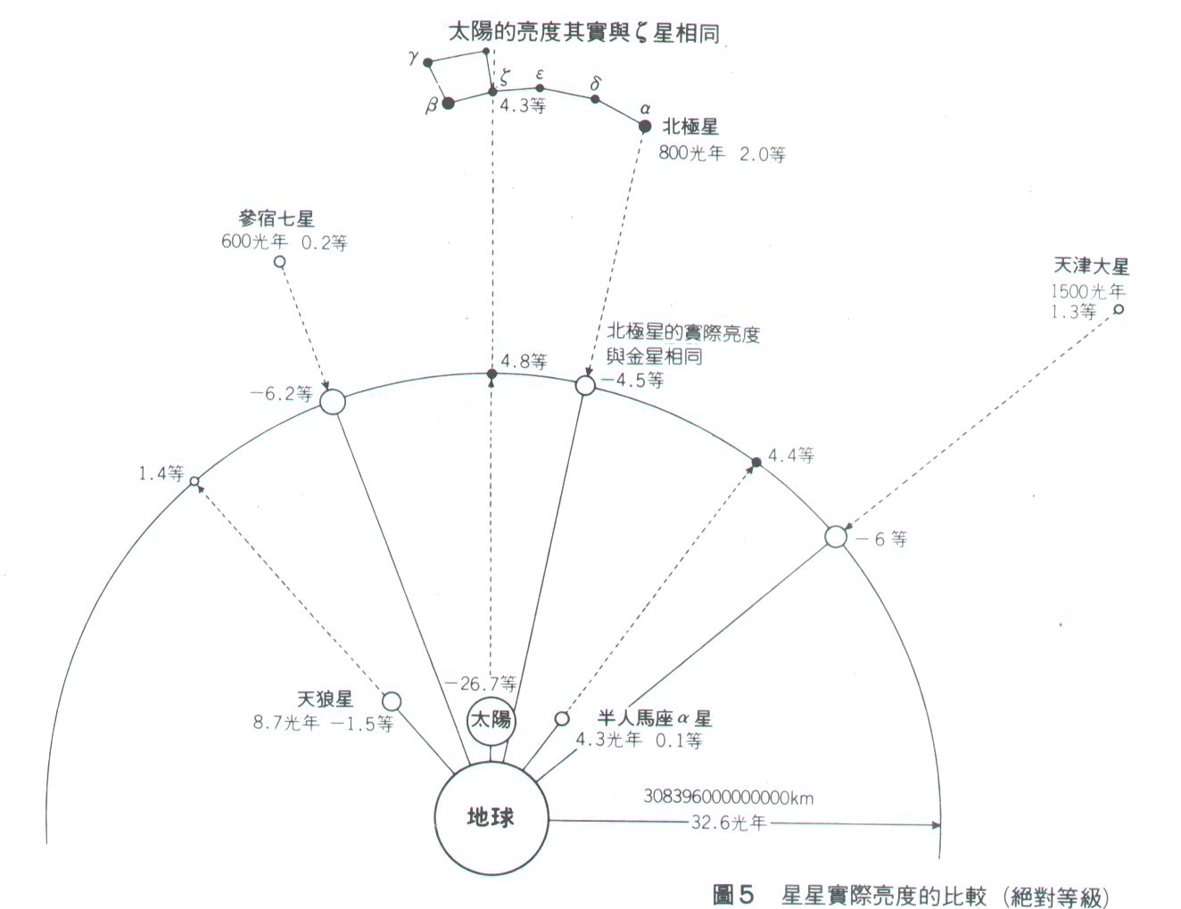
星星實際亮度的比較（絕對等級）
台灣地區四季星空的主要亮星
排名 | 我國星名 | 西洋星名 | 季節 | 顏色 | 視星等 | 絕對星等 | 距離 (光年)
1 | 天狼星(大犬座α) | Sirus(αCMaA) | 冬 | 白 | -1.46 | 1.42 | 8.65
2 | 老人星(船底座α) | (αCar) | 冬 | 黃白 | -0.72 | -2.4 | 71
3 | 南門二(半人馬座α) | RigelKentaurus(αCen) | 春 | 黃 | -0.01 | 4.35 | 4.39
4 | 大角星(牧大座α) | Arcturus(αBoo) | 春 | 橘白 | -0.04 | -0.24 | 35
5 | 織女星(天琴座α) | Vega(αLyr) | 夏 | 白 | 0.03 | 0.50 | 26
6 | 五車二(御夫座α) | Capella(αAur) | 冬 | 黃白 | 0.08 | 0.09 | 44
7 | 參宿七(獵夫座β) | Rigel(βOri) | 冬 | 紅 | 0.12 | -7.1 | 910
8 | 南河三(小犬座α) | Procyon(αCMi) | 冬 | 黃白 | 0.38 | 2.64 | 11.4
9 | 參宿四#(獵戶座α) | Betelgeuse(αOri) | 冬 | 紅 | 0.50 | -5.6 | 540
10 | 水委一(波江座α) | Achernar(αEri) | 冬 | 藍白 | 0.46 | -1.6 | 84
11 | 馬腹一(半人馬座β) | Hadar(βCen) | 春 | 藍白 | 0.61 | -5.1 | 450
12 | 牛郎星(天鷹座α) | Altair(αAql) | 春 | 藍白 | 0.77 | 2.24 | 16.5
13 | 十字架二(南十字座α) | Acrux(αCru) | 春 | 藍白 | 0.86* | -4.6 | 410
14 | 畢宿五(金牛座α) | Aldebaran(αTau) | 冬 | 橘白 | 0.86 | -0.6 | 65
15 | 角宿一(室女座α) | Spica(αVir) | 春 | 藍白 | 0.91 | -3.5 | 260
16 | 心宿二(天蠍座α) | Antares(αSco) | 夏 | 紅 | 0.96 | -4.7 | 440
17 | 北河三(雙子座β) | Pollux(βGem) | 冬 | 橘白 | 1.16* | 0.98 | 35
18 | 北落師門(南魚座α) | Formalhaut(αPsA) | 秋 | 白 | 1.16 | 2.03 | 22
19 | 天津四(天鵝座α) | Deneb(αCyg) | 夏 | 白 | 1.25 | -7.5 | 1800
20 | 十字架三(南十字座β) | Mimosa(βCru) | 春 | 藍白 | 1.25 | -5.0 | 580
21 | 軒轅十四(獅子座α) | Regulus(αLeo) | 春 | 藍白 | 1.35 | -0.6 | 72
22 | 北河二(雙子座α) | Castor(αGem) | 冬 | 白 | 1.58 | 1.14 | 47
23 | 玉衡(大熊座ε) | Castor(εUMa) | 夏 | 藍白 | 1.77 | 0.3 | 64
47 | 北極星(小熊座α) | Poloris(αUMi) | 四季 | 白 | 2.02 | -4.6 | 690
📚 現代天文資料
視星等（Apparent Magnitude）：從地球看到的亮度。古希臘喜帕恰斯（Hipparchus）於西元前 2 世紀首創，分為 1~6 等。
普森定律（1850）：英國天文學家 Norman Pogson 量化星等：1 等比 6 等亮 100 倍，每等差 2.512 倍（100 的 5 次方根）。
負星等：比 1 等更亮的天體用負數—— 太陽 -26.7、滿月 -12.7、金星 -4.9、天狼星 -1.46。
絕對星等（Absolute Magnitude）：把恆星放在 10 秒差距（32.6 光年）處看到的亮度，用以比較恆星本身的真實光度。
太陽絕對星等 = +4.83（並不特別亮）；參宿七 -7.5（極亮）；參宿四 -5.85。
肉眼可見極限：完全暗夜下肉眼可見約 6 等星；都市光害下僅 3~4 等。
📎 參考：維基百科 — 視星等 · 科學 Online — 絕對星等與視星等 · Star Walk — Magnitude in Astronomy

